____________________
Newsletter

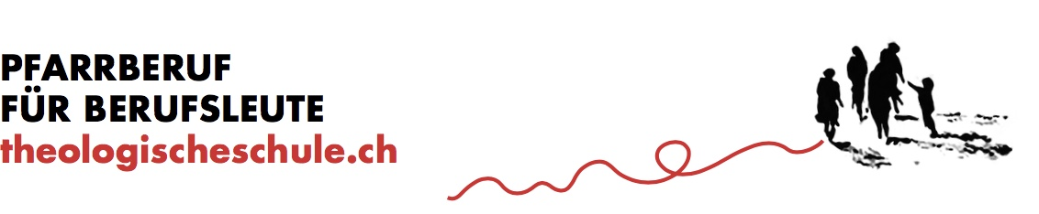

Newsletter 1

Die Kirchlich-Theologische Schule KTS ermöglichen in zwei Jahren den kürzesten und kostengünstigsten Weg zum Theologiestudium an den Universitäten Bern und Basel. Sie richtet sich an Berufsleute ohne Matur.
Der nächste Ausbildungsgang startet im August 2020.

Studierende kommen aus unterschiedlichen Lebens- und Berufssituationen - Fachmaturand aus Basel, Pflegefachfrau aus Bern, Stromer aus St.Gallen - und im Alter zwischen 20 und 40 Jahren. Darum bietet das Lernen in dieser Gruppe eine bunte und tiefe Schulerfahrung. Mit den alten Sprachen Griechisch und Latein, der Einführung ins theologische und historische Denken, mit Musik und Gestalten werden Schwerpunkte geboten, die auf das Theologiestudium und Pfarramt vorbereiten und den Studienstart entlasten.
Der Unterricht findet von Montag bis Donnerstag statt. Es besteht mit der Wohngemeinschaft des Campus Muristalden die Möglichkeit, eine kostengünstige Unterkunft mit in der Stadt Bern.

Informationen und Anmeldung:
www.theologischeschule.ch
Kontakt: 079 362 73 70 / info@theologischeschule.ch

Newsletter 2

KTS weist Berufsleuten den Weg zum Pfarrberuf
Die Kirchlich-Theologische Schule KTS ruft zur nächsten Ausbildung. Sie richtet sich an Berufsleute im Alter zwischen 20 bis 40 Jahren, die Pfarrerin oder Pfarrer werden wollen. Die Ausbildung dauert 2 Jahre, der Matura-Abschluss berechtigt zum Theologiestudium an den Universitäten Bern und Basel. Der nächste Kurs startet am 10. August 2020. Anmeldungen sind ab sofort möglich.

Informationen und Anmeldung:
www.theologischeschule.ch

